跨越山海，南师学子为新疆棉“数字溯源”寻根
南京师范大学商学院“新棉红途”队深入玛纳斯县，为新疆棉产业数字化升级注入青春动能
近日，南京师范大学商学院“新棉红途”实践队踏上了一段特殊的旅程。他们跨越数千公里，从六朝古都南京奔赴西北边陲——新疆维吾尔自治区昌吉回族自治州玛纳斯县的新疆富乐园农业合作社。此次出征并非普通的游学观光，而是带着“丝路棉韵——新疆棉文化数字赋能与跨境引领合作者”这一实战项目的重任，深入一线开展实地考察。对于这支年轻的队伍而言，此行的核心目标十分明确：为项目中最关键的原料溯源体系寻找真实的注脚，用青年的脚步丈量新疆棉从田间到产品的距离。
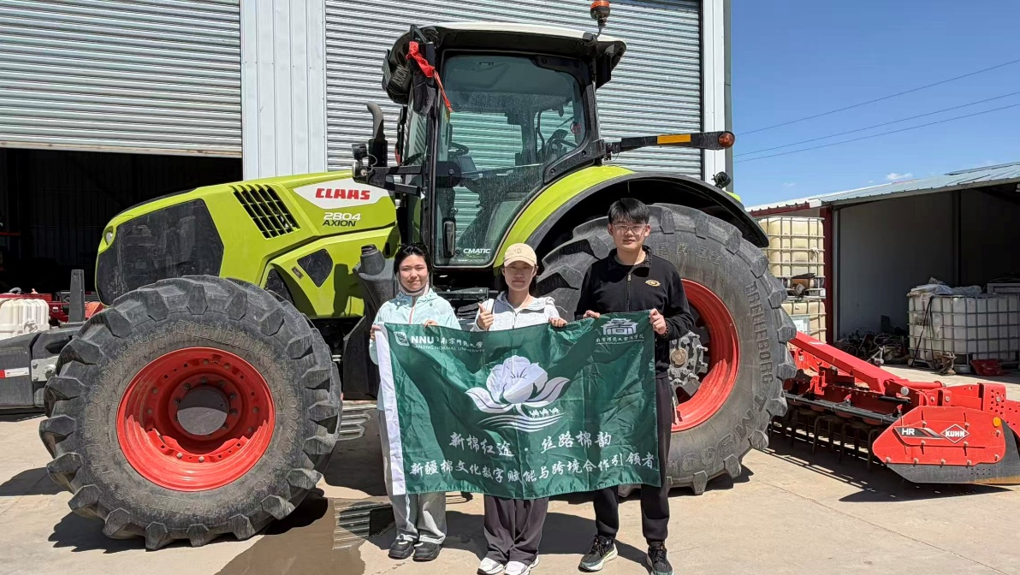
智慧棉田里的“生长哲学”
在玛纳斯县的棉田里，队员们首先看到眼前严谨放置的白色地膜。四月的新疆气温回升，正是棉花苗下地的时节。与想象中漫天黄沙的人工播种不同，这里的棉花被精准地栽种在铺着塑料膜的田垄孔中。这种看似简单的地膜覆盖技术，配合埋设在膜下的滴灌管道，构成了新疆棉抗旱保收的第一道防线。水肥通过管道直接输送到作物根部，最大限度地减少了干旱区水分的无效蒸发，让每一滴水都能在棉花生长中发挥最大价值。
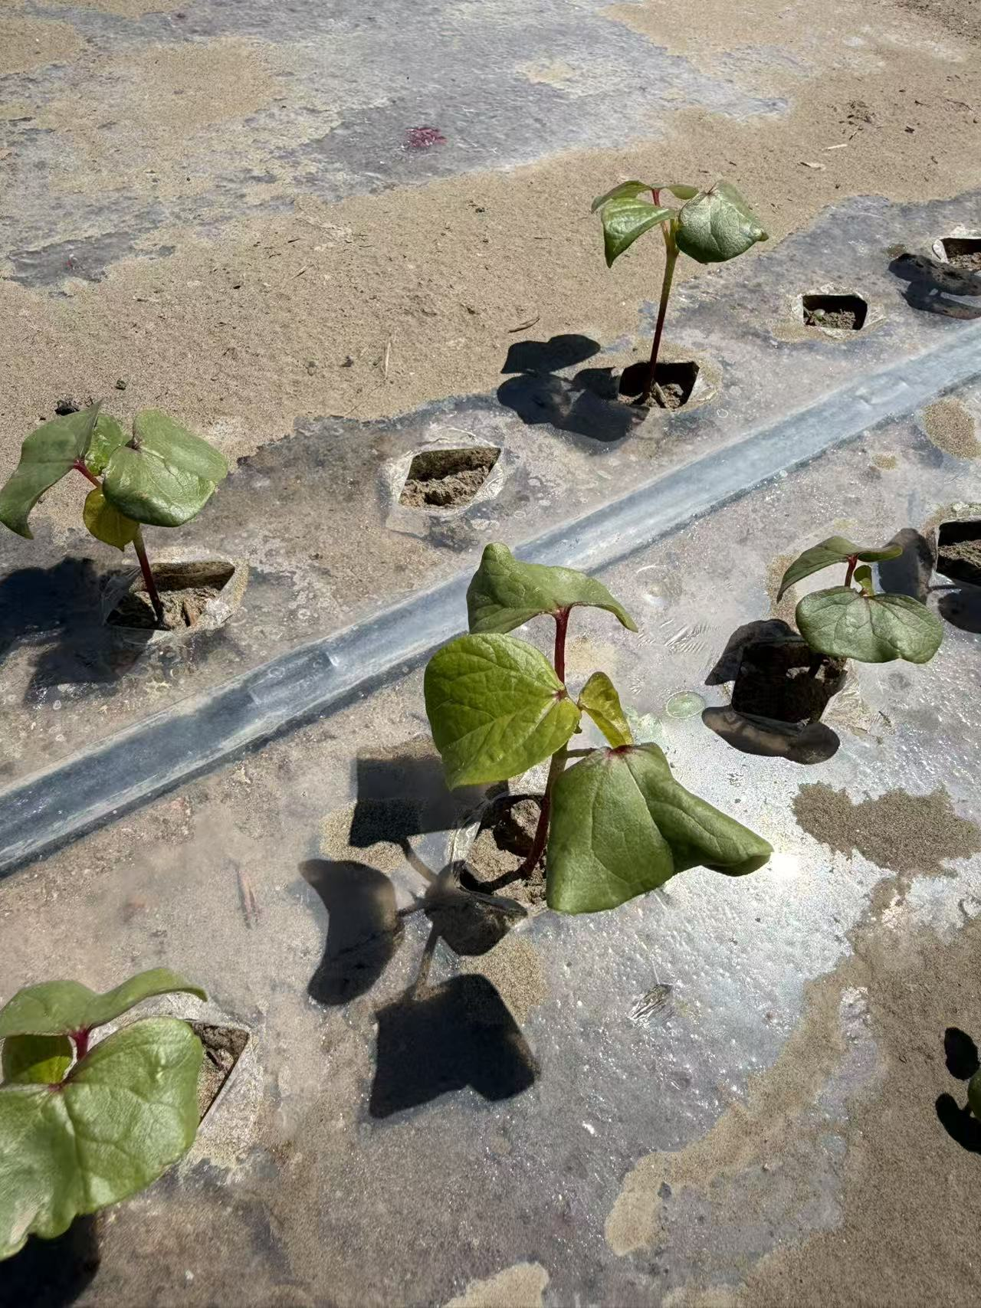
更令队员们感到颠覆的，是棉农对于“控水”的独特执念。当地棉农传授了一个反直觉的常识：棉花刚下地时，坚决不能输送水分。这并非疏忽大意，而是一种深谙植物生理学的“生长哲学”。如果过早浇水，幼苗会迅速拔高，而这种“长个子”的过程会大量消耗种子内部储存的原生养分，导致植株虚胖而不结实。为了保住养分用于后期的开花结果，棉农会刻意控制水分，抑制植株的纵向生长，这种对高度的精准控制，最终使得棉花即便长到结桃时也仅有不到一米的“矮小”身姿。
为了实现这种矮化高产的目标，种植过程中还涉及许多精细的农艺操作。队员们了解到，棉农需要利用植物“顶端优势”的原理，通过科学手段去除子叶或打顶，人为干预植物的营养分配，强迫养分向棉桃输送。这种对生物知识的巧妙运用，让每一株棉花都成为了高效的生产单元。此外，从播种那一刻起，机械化就贯穿了始终，大型播种机一次性完成铺膜、播种、铺设滴灌带等多道工序，而等到秋收时节，庞大的采棉机将取代人工，在这片广袤的土地上展示出现代农业的硬核实力。
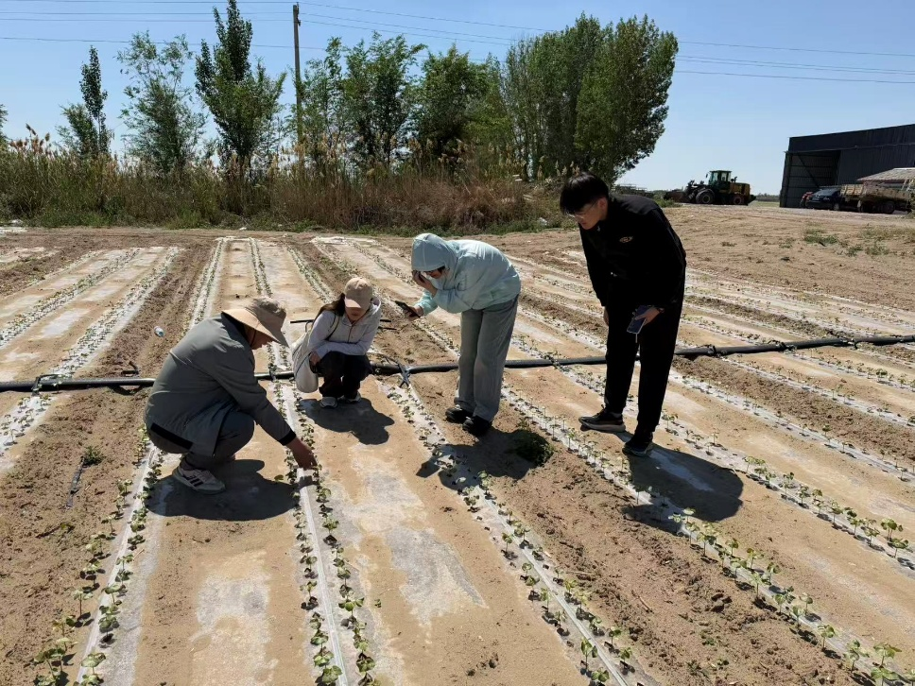
数字赋能，让消费信任“看得见”
此次深入田间地头的调研，正是为了给团队即将搭建的“丝路棉韵”Web平台注入灵魂。这个平台不仅仅是一个销售渠道，更是连接边疆棉农与广阔市场的信任桥梁。团队计划通过搭建网页平台，以数字赋能的方式带动新疆棉销量，最终实现对当地棉农的反哺，切实增加他们的收入。
在平台精心策划的“关于新疆棉”板块中，单纯的产品展示将成为过去式。调研团队将把此次在玛纳斯县捕捉到的真实画面——从壮丽的新疆风貌、严苛的种植标准到棉农辛勤的汗水——全部融入其中。这种基于实地调研的“透明化溯源”，将彻底打破消费者的认知壁垒。当消费者看到每一朵棉花背后都有着如此严谨的科学管理（如控高塑形、地膜节水）和现代化的机械作业时，他们对新疆棉品质的信任将不再停留在口号上。这种源自源头的安心感，将成为提升产品附加值、拓宽销路的最强助推器，真正让数字经济的红利惠及每一位辛勤耕耘的棉农。
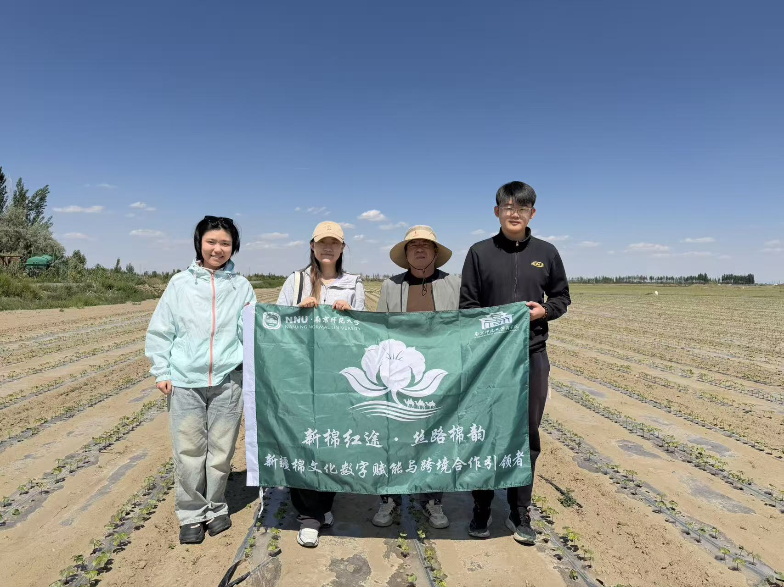
通讯员：魏钰洋

